**说明文档**

**实现的功能：**

## 全局管理：

* + **单例模式**:（GM.cs）
    - 控制玩家是否能输入
    - 存储全局数据
  + **消息管理中心**（EventCenter.cs）
    - 利用单例实现了一个EventCent来管理全局的消息传输 （能够解耦一部分）
    - **实现思路：**

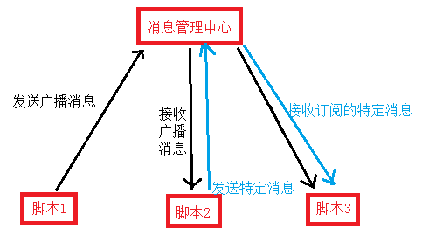

利用C#委托实现了一个简单的消息管理中心，每当一个消息被触发的时候，调用一下事件发送函数，然后消息管理中心会在枚举出的事件中找到该事件，发送消息。如果某个类需要监听这个事件，可以将回调函数注册进去。

* + **音频控制中心**（AudioController.cs）
    - **利用单例和消息中心实现的音频管理系统**
    - **实现思路：**

定义一个字典用来存音频名和数量,当收到播放声音的需求时，在Resources目录下找到发来的音频文件名，创建一个子物体，添加一个AudioSource，播放该音频

## 角色：

* + **移动：**
    - 键盘横纵轴控制角色
    - 相机跟随角色（防墙挡）：beginPos是正常视角，endPos是角色头上的一个点，当相机看不到角色的时候，相机位置在这两个位置之间插值移动，直到能看到角色
  + **攻击**
    - 瞄准:当拿到枪后，停下来按空格，角色射出一条瞄准线随着鼠标移动，当射线碰到敌人时准星还会变红
    - 发射:瞄准时按下鼠标右键射击，射击一次后脚下的reloading将会在一秒内转一圈，转完一圈之后角色才能继续射击
    - 子弹：创建一个队列对象池来存子弹，开枪时将一枚子弹移到枪口并赋予，碰到障碍物或者敌人会返回对象池（解决大量创建重复对象造成的内存损耗，重复创建和销毁影响性能还容易产生内存碎片）
  + **交互**
    - 当角色开箱或开关灯时，角色会先转向该物体，玩家不能输入，当一系列动作完成之后，解锁玩家输入（解决交互时角色还能动的bug）
  + **受伤**
    - 角色受到伤害时，模型会闪烁几秒，闪烁的时候角色是无敌的（解决玩家瞬间死亡的bug）
  + **死亡**
    - 角色死亡，禁止玩家输入，播放游戏结束TimeLine

## 敌人：

* + **移动**
    - 幽灵会在设置好的几个点之间巡逻
  + **攻击**
    - 碰到玩家会对玩家造成一点伤害，持续接触会一秒一次
    - 当视线看到角色后会追玩家角色，当令玩家受到伤害后且玩家不在视线中，继续返回巡逻路径（解决怪物一直跟着玩家的问题）
  + **重生**
    - 当被灯照射或者被玩家射死后，会移动到一个怪物池
    - 灯灭或者被玩家射死三秒后，会回到一个路径点重生，重生后前三秒无法对玩家造成伤害

## 交互物体：

* + **地刺：**当玩家踩入陷阱一秒造成伤害，之后每3秒对玩家造成一次伤害
  + **箱子：**打开后获得枪，箱子变为非障碍物
  + **粘液：**当玩家踩入陷阱后，玩家减速一半

## 灯：

* + **时间控制：**利用两个协程分别对灯灭和灯亮计时（协程是非常方便的计时器）
  + **开关：**能控制对应开关，开关灯后灯会刷新时间

## 开发过程中遇到的问题

* **角色走路开枪会漂移：**刚开始想做移动射击，发现角色移动时射击开枪会漂移，然后为角色加了一个Mask遮住下半身，让开枪时角色的脚还能动，后面发现还是停下瞄准射击比较好
* **开箱或者开关灯角色会移动：**按下E键后，角色会先转向箱子或者开关，然后做动画，完成后玩家才能移动
* **角色状态管理：**为了控制角色状态，为角色赋予了一堆布尔值...由于时间不够充足就没修改，**修改思路：**定义角色的共有属性，枚举出一系列状态，为状态封装接口（进入状态、改变状态、执行、停止状态），实现动画功能类，动画具体实现，最后创建一个管理类，使用字典存下所有定义的实体对象…
* **模型淡出场景：**由于不会Shader，想到利用双摄像机，渲染到RenderTexture然后让第二个摄像机看不到角色，然后发现载着RenderTexture材质赋予到Image上还是不能改Alpha值...，然后又想到改渲染管线，尝试之后发现许多材质无法达到预期的效果，最后还是放弃了角色模型淡出…